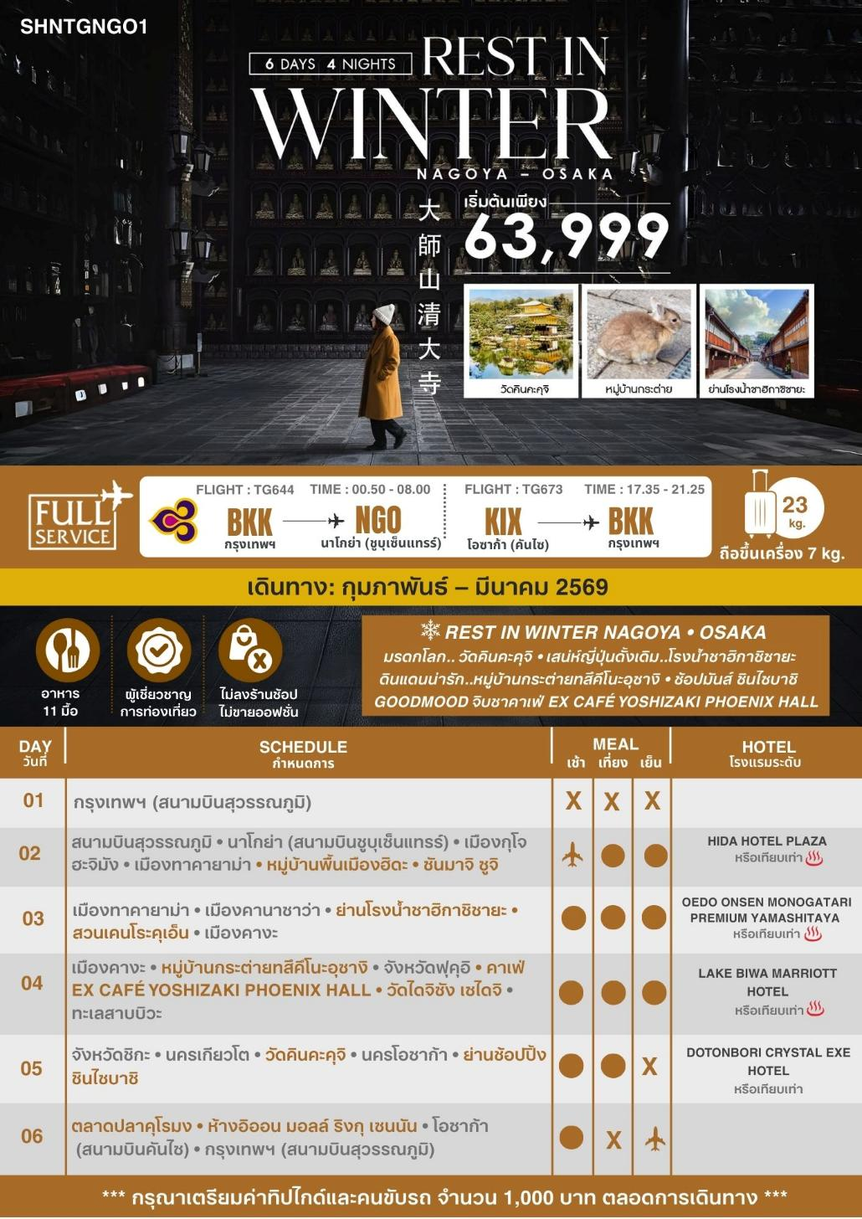

โปรแกรมการเดินทาง
21.30 น. พร้อมกันที่ สนามบินสุวรรณภูมิ อาคารผู้โดยสารขาออก (ระหว่างประเทศ) ชั้น 4 ประตู 2 เคาน์เตอร์ D สายการบิน THAI AIRWAYS (TG) โดยมีเจ้าหน้าที่จากทางบริษัทฯ คอยต้อนรับ และอำนวยความสะดวกแก่ท่านก่อนออกเดินทาง
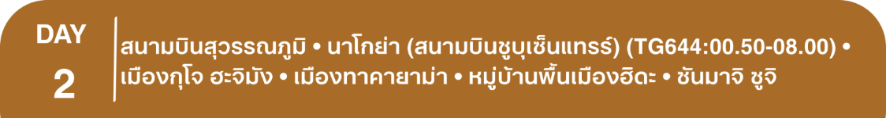
**สำคัญมาก !! ประเทศญี่ปุ่นไม่อนุญาตให้นำอาหารสดจำพวก เนื้อสัตว์ พืช ผัก ผลไม้ เข้าประเทศ หากฝ่าฝืนมีโทษปรับและจับ**
00.50 น. เหินฟ้าสู่ สนามบินชูบุเซ็นแทรร์ โดยสายการบิน THAI AIRWAYS เที่ยวบินที่ TG644
- เที่ยวบินหรือเวลาอาจมีการเปลี่ยนแปลง ทั้งนี้ขึ้นอยู่กับสายการบินเป็นผู้กำหนด
- ขอสงวนสิทธิ์ในการเลือกที่นั่งบนเครื่องบิน เนื่องจากการจัดที่นั่งบนเครื่องบิน เป็นสิทธิ์ของเจ้าหน้าที่เช็คอิน ซึ่งทางบริษัทไม่สามารถเข้าไปแทรกแซงได้
กรณีผู้เดินทางต้องการขอวีลแชร์ที่สนามบิน กรุณาแจ้งกับทางบริษัททัวร์ฯ ทันที หลังจากที่ ท่าน ชำระเงินมัดจำค่าทัวร์เรียบร้อยแล้ว
หมายเหตุ : หากผู้เดินทางต้องการนำวีลเเชร์ส่วนตัวไปเอง จะต้องเป็นวีลแชร์ที่ไม่มีแบตเตอรี่

(บริการอาหารและเครื่องดื่มบนเครื่อง)
**การบริการอาหารและเครื่องดื่มบนเครื่องบิน เป็นบริการของสายการบิน ทั้งนี้อาจจะมีการเปลี่ยนแปลงได้ขึ้นอยู่กับนโยบายของสายการบิน โดยไม่ต้องเเจ้งให้ทราบล่วงหน้า**
08.00 น. เดินทางถึง สนามบินชูบุเซ็นแทรร์ (เวลาท้องถิ่นเร็วกว่าไทย 2 ช.ม. กรุณาปรับนาฬิกาของท่านเป็นเวลาท้องถิ่นเพื่อสะดวกในการนัดหมาย) หลังผ่านพิธีการตรวจคนเข้าเมืองและศุลกากรเรียบร้อยแล้ว
นำท่านเดินทางสู่ เมืองกุโจ ฮะจิมัง
เที่ยง รับประทานอาหารกลางวัน ณ ภัตตาคาร
บ่าย นำท่านเดินทางสู่ เมืองทาคายาม่า ชม หมู่บ้านพื้นเมืองฮิดะ พิพิธภัณฑ์กลางแจ้งที่ประกอบไปด้วยบ้านสไตล์ กัสโซทสึคุริ แบบดั้งเดิมของญี่ปุ่นประมาณ 30 หลัง อาคารเหล่านี้มีอายุตั้งแต่ 100-500 ปี

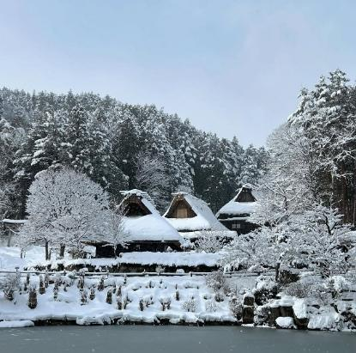
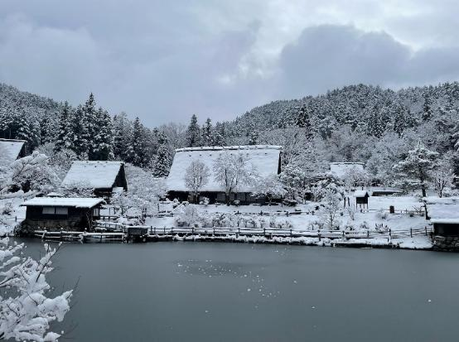
นำท่านสู่ ซันมาจิ ซูจิ ย่านเมืองเก่าที่ยังคงอนุรักษ์บ้านเรือนในสมัยเอโดะที่มีอายุกว่า 300 ปีไว้บนถนนสายเล็กๆ ที่ทอดยาวตลอดเส้นทาง นอกจากจะมีบ้านเรือนที่อยู่อาศัยของคนแถบนี้แล้ว ก็ยังเต็มไปด้วยร้านอาหาร ร้านขนมขึ้นชื่อ และสินค้าที่ระลึกรวมไปถึงอาหารขึ้นชื่ออย่าง ซูชิเนื้อฮิดะ ซาลาเปาไส้เนื้อฮิดะ และเนื้อฮิดะย่าง
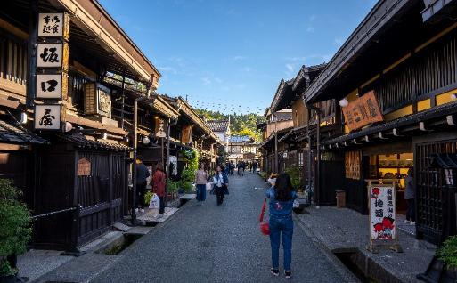
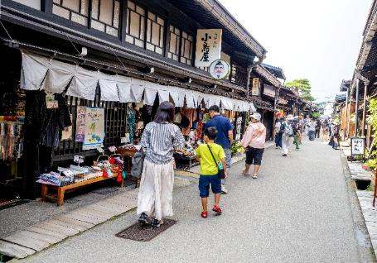

พักที่ HIDA HOTEL PLAZA หรือเทียบเท่า
ค่ำ รับประทานอาหารค่ำ ณ ห้องอาหารโรงแรม
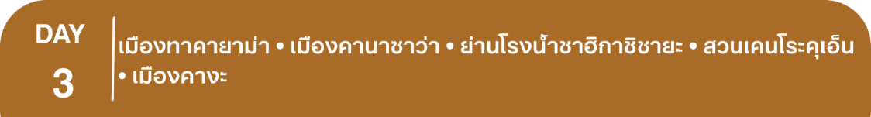
หลังรับประทานอาหารแล้วเชิญท่านพักผ่อนไปกับการแช่ ออนเซ็น น้ำแร่ธรรมชาติผ่านความร้อนใต้พิภพเพื่อผ่อนคลายความเมื่อยล้าเลือดลมเดินดีเสริมสุขภาพให้กระปรี้กระเปร่าผิวพรรณสดใสมีน้ำมีนวลช่วยระบบการเผาผลาญของร่างกายให้อยู่ในสภาพคงที่ ความอัศจรรย์แห่งการอาบน้ำแร่แบบญี่ปุ่นนี่เองทำให้มีผู้กล่าวถึงว่า => หากมาที่ญี่ปุ่นแล้วไม่ได้ลงอาบน้ำแร่ก็เหมือนกับว่าท่านมาไม่ถึงญี่ปุ่น！
เช้า รับประทานอาหารเช้า ณ ห้องอาหารโรงแรม
นำท่านเดินทางสู่ เมืองคานาซาว่า เที่ยวชม ย่านโรงน้ำชาฮิกาชิชายะ เป็นย่านโรงน้ำชาและเกอิชาที่เก่าแก่ที่สุดและใหญ่สุดใน 3 ย่านที่อนุรักษ์ไว้ในเมืองคานาซาว่า ประเทศญี่ปุ่น มีอาคารไม้โบราณสไตล์ยุคเอโดะกว่า 200 ปี ซึ่งปัจจุบันกลายเป็นแหล่งท่องเที่ยวที่สำคัญ โดยมีทั้งร้านน้ำชา ร้านขนม และร้านขายของที่ระลึกมากมาย ที่นี่ยังขึ้นชื่อในเรื่องการผลิตแผ่นทองคำเปลว ซึ่งมีการใช้ประกอบในอาหารและขนมต่างๆอีกด้วย
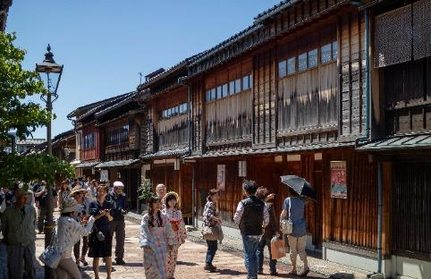
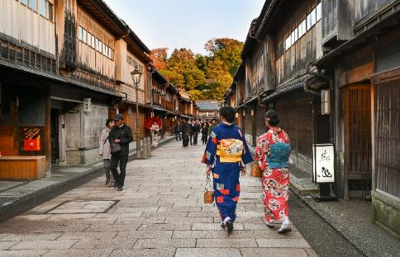

เที่ยง รับประทานอาหารกลางวัน ณ ภัตตาคาร
บ่าย นำพาท่านชม 1 ใน 3 สวนที่สวยที่สุดในญี่ปุ่น สวนเคนโระคุเอ็น สวนสไตล์ญี่ปุ่นดั้งเดิมที่ไม่ได้มีแค่ความงาม แต่ยังแฝงไว้ด้วย “6 องค์ประกอบที่ดี” ที่จะมอบประสบการณ์น่าประทับใจและฟินไปกับทัศนียภาพที่สวยงามให้แก่ท่าน เป็นสวนที่ไม่ว่ามาฤดูไหนก็จะได้เห็นความงามที่แตกต่างกันทั้ง 4 ฤดู
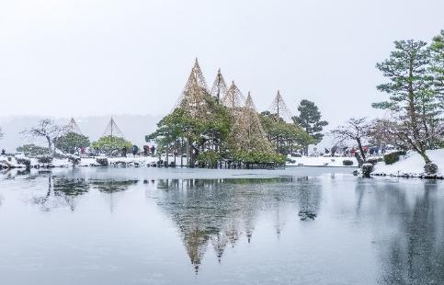
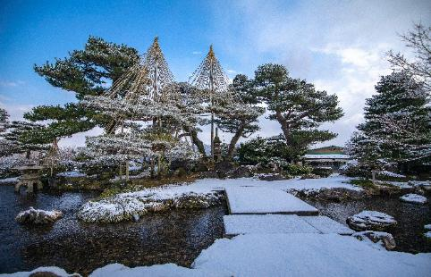

จากนั้นนำท่านเดินทางสู่ เมืองคางะ
พักที่ OEDO ONSEN MONOGATARI PREMIUM YAMASHITAYA หรือเทียบเท่า
ค่ำ รับประทานอาหารค่ำ ณ ห้องอาหารโรงแรม เมนูพิเศษ..บุฟเฟต์ขาปู
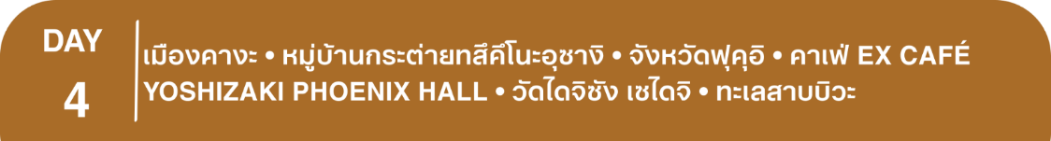
เชิญท่านพักผ่อนไปกับการแช่ ออนเซ็น เพื่อผ่อนคลายความเมื่อยล้า ให้เลือดลมเดินดีเสริมสุขภาพให้กระปรี้กระเปร่าผิวพรรณสดใสมีน้ำมีนวลช่วยระบบการเผาผลาญของร่างกายให้อยู่ในสภาพคงที่
เช้า รับประทานอาหารเช้า ณ ห้องอาหารโรงแรม
นำท่านเดินทางสู่ หมู่บ้านกระต่ายทสึคึโนะอุซางิ เป็นสวนกระต่ายสุดน่ารัก และซุกซน ที่ปล่อยให้น้องสามารถเดินเล่นในลานกว้างอย่างอิสระ ลูกค้าสามารถจับ อุ้ม หรือให้อาหารได้ แถมยังมีร้านขายของที่ระลึกเกี่ยวกับกระต่ายภายในพื้นที่อีกด้วย
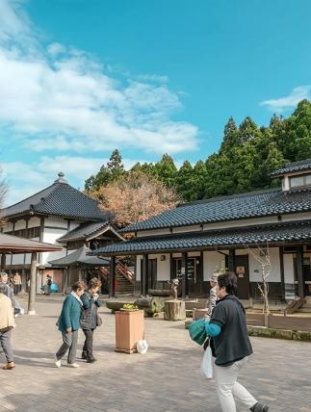
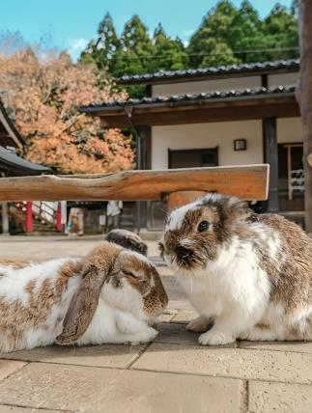
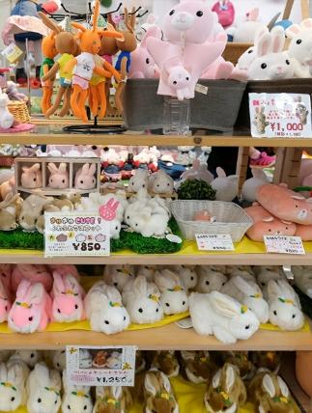

พาท่านไปเยือน คาเฟ่ EX CAFÉ YOSHIZAKI PHOENIX HALL คาเฟ่ที่มีเสน่ห์ตั้งอยู่ในเมืองอาวาระ จังหวัดฟุคุอิ โดดเด่นด้วยตัวอาคารที่สวยงามและทิวทัศน์อันตระการตา เป็นสถานที่ที่เหมาะกับการพักผ่อนอย่างแท้จริง คาเฟ่มีบริการทั้งเครื่องดื่ม ขนมหวาน และอาหารสไตล์ญี่ปุ่นรสชาติเยี่ยมท่ามกลางบรรยากาศอันเงียบสงบ
**พิเศษ : ฟรีเซ็ทชา+โมจิ ท่านละ 1 ชุด**
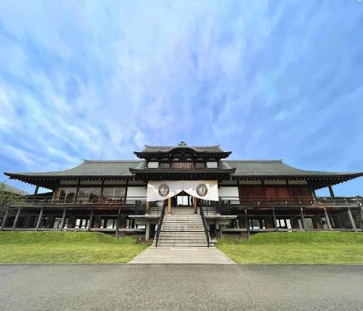
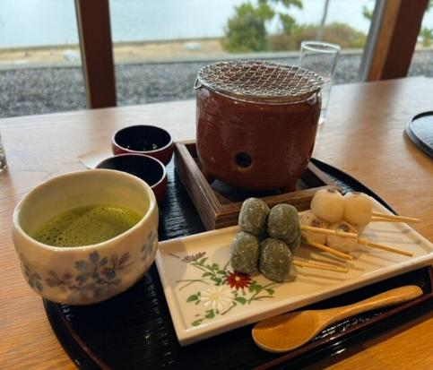

เที่ยง รับประทานอาหารกลางวัน ณ ภัตตาคาร
บ่าย นำท่านชม วัดไดจิซังเซไดจิ เมืองคัตสุยะมะ ชม พระใหญ่เอจิเซ็น (Echizen Daibutsu) พระพุทธรูปสำริดที่มีขนาดใหญ่กว่าองค์พระซึ่งประดิษฐานที่เมืองนารา จึงถือว่าเป็นองค์ที่ใหญ่ที่สุดในบรรดาองค์พระใหญ่ไดบุตสึของญี่ปุ่น มีความสูงถึง 17 เมตร สร้างขึ้นราวปี ค.ศ. 1987 และกำแพงที่โอมล้อมองค์พระพุทธรูปทั้ง 3 ด้าน ยังมีเทวรูปที่ทำจากหินและทองคำอีกกว่า 1,281 องค์ ว่ากันว่าพระใหญ่องค์นี้มีต้นแบบมาจากพระพุทธรูปที่ประดิษฐานในถ้ำหินหลงเหมิน ประเทศจีน ซึ่งเป็นมรดกโลก
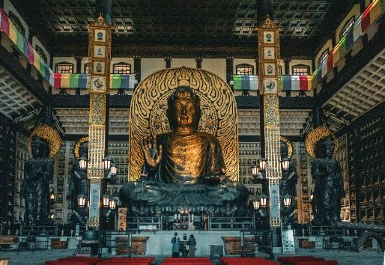
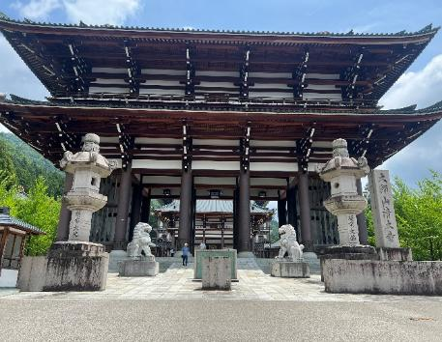

นำท่านเดินทางสู่ บริเวณทะเลสาบบิวะ จังหวัดชิกะ
ค่ำ รับประทานอาหารค่ำ ณ ภัตตาคาร
พักที่ LAKE BIWA MARRIOTT HOTEL หรือระดับเทียบเท่า
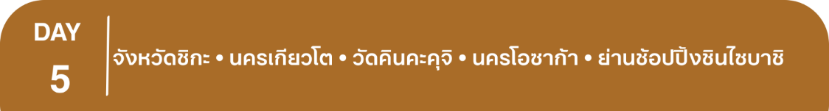
เชิญท่านพักผ่อนไปกับการแช่ ออนเซ็น แบบเต็มอิ่มอีก 1 คืน!!! เพื่อผ่อนคลายความเมื่อยล้าเลือดลมเดินดีเสริมสุขภาพให้กระปรี้กระเปร่าผิวพรรณสดใสมีน้ำมีนวลช่วยระบบการเผาผลาญของร่างกายให้อยู่ในสภาพคงที่
เช้า รับประทานอาหารเช้า ณ ห้องอาหารโรงแรม
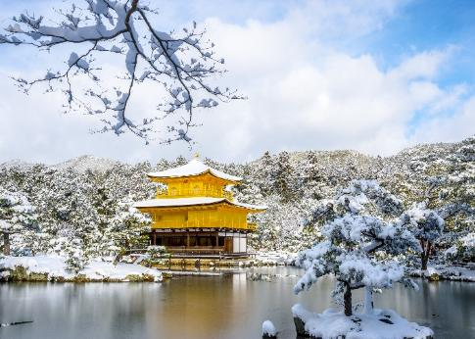
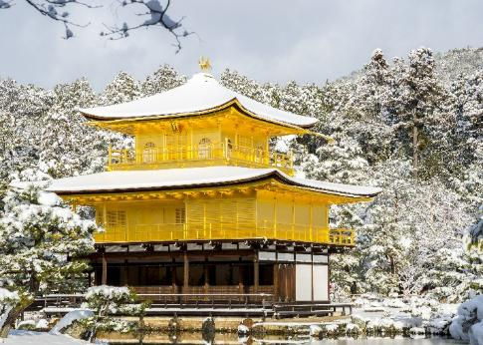
นำท่านเดินทางสู่ นครเกียวโต ชมความงาม วัดคินคะคุจิ ภาพจำแห่งเกียวโต มรดกโลกจากยูเนสโก้อันโดดเด่นด้วยตัวปราสาทสีทองส่องประกายสะท้อนเงาบนผิวน้ำ ตัวอาคารมี 3 ชั้น 3 สไตล์ ประดับด้วยฟีนิกซ์สีทองบนชั้นยอด แสดงถึงการเคียงคู่กับเกียวโตทุกสมัย ให้ท่านชมสวนญี่ปุ่นสุดแสนวิจิตรพร้อมเก็บภาพคู่กับสัญลักษณ์ของเมือง

เที่ยง รับประทานอาหารกลางวัน ณ ภัตตาคาร
บ่าย นำท่านเดินทางสู่ นครโอซาก้า อิสระ ย่านช้อปปิ้งชินไซบาชิ ย่านช้อปปิ้งชื่อดังของโอซาก้า อิสระให้ท่านเดินเล่น ถ่ายภาพเก็บบรรยากาศริมคลองโดทงโบริ และภาพโฆษณาของกูลิโกะ ซึ่งเป็นสัญลักษณ์สำคัญ ภายในย่านนี้ท่านจะพบกับร้านค้าเก่าแก่ปะปนกันไปกับร้านค้าอันทันสมัย และสินค้าหลากหลายประเภทหลากหลายรูปแบบทั้งสำหรับเด็กและผู้ใหญ่ ซึ่งย่านนี้ถือว่าเป็นย่านแสงสีและบันเทิงชั้นนำแห่งหนึ่งของโอซาก้า อีกทั้งยังมีร้านอาหารทะเลขึ้นชื่อมากมาย ซึ่งเสน่ห์อย่างหนึ่งของย่านนี้คือ ทุกร้านค้าจะประดับประดาร้านของตนด้วยแสงไฟนีออนซึ่งดัดทำให้เป็นรูป ปู กุ้ง และปลาหมึก ซึ่งนักท่องเที่ยวให้ความสนใจและแวะถ่ายรูปกันเป็นที่ระลึกอย่างมาก และร้านค้าทุกแห่ง จะพยายามสร้างจุดเด่นให้แก่ร้านของตนให้ได้มากที่สุด เพื่อดึงดูดลูกค้าให้เข้ามาใช้บริการ สัญลักษณ์เด่นของย่านนี้คือ ตึกรูปเครื่องหมายการค้าของ กูลิโกะ ผลิตภัณฑ์ขนมชื่อดังจากญี่ปุ่นนั่นเอง อิสระเพื่อให้ท่านเลือกหาซื้อของต้องใจนานาชนิด อาทิ เครื่องสำอาง เสื้อผ้า รองเท้า กระเป๋า เครื่องไฟฟ้า ฯลฯ ตามอัธยาศัย
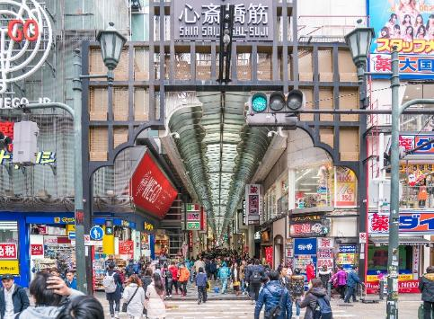
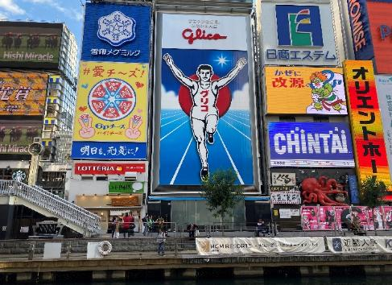

ค่ำ อิสระรับประทานอาหารค่ำตามอัธยาศัย **เพื่อให้ท่านใช้เวลาช้อปปิ้งได้อย่างคุ้มค่า**
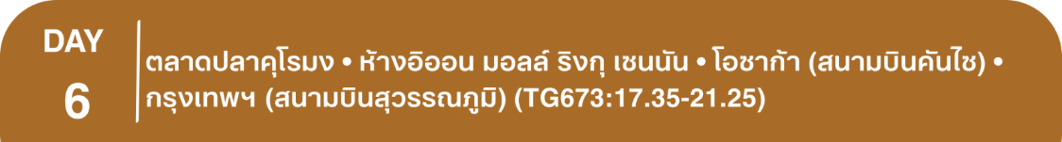
พักที่ DOTONBORI CRYSTAL EXE HOTEL หรือเทียบเท่า
เช้า รับประทานอาหารเช้า ณ ห้องอาหารโรงแรม
พาท่านเดินเล่นชิลๆ เสบียงแห่งโอซาก้า ณ ตลาดปลาคุโรมง ตลาดเก่าแก่ขึ้นชื่อเรื่องความคึกคัก ด้วยบรรยากาศการค้าขาย กลิ่นของอาหารอันเย้ายวน ผักผลไม้อาหารทะเลสดใหม่เรียงรายอย่างมีสีสัน ให้ท่านเปิดสัมผัสและตื่นตาตื่นใจในบรรยากาศที่แสนสนุกแห่งนี้
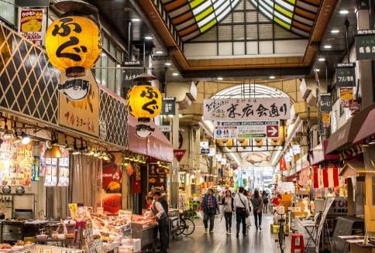
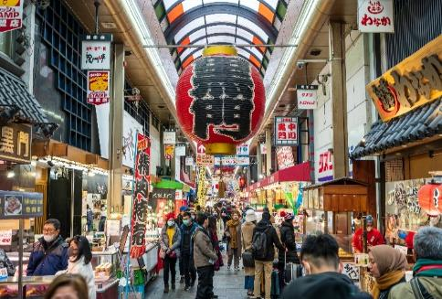

นำท่านเดินทางสู่ ห้างอิออน มอลล์ ริงกุ เซนนัน เป็นห้างสรรพสินค้าที่ตั้งอยู่ใกล้สนามบินนานาชาติคันไซ โดยมีจุดเด่นคือทำเลที่ตั้งริมชายฝั่งที่สามารถชมวิวอ่าวโอซาก้าและพระอาทิตย์ตกได้ ภายในห้างมีร้านค้ากว่า 160 ร้าน รวมถึงซุปเปอร์มาร์เก็ต ร้านอาหาร และโรงภาพยนตร์
เที่ยง อิสระรับประทานอาหารเที่ยงตามอัธยาศัย **เพื่อให้ท่านใช้เวลาช้อปปิ้งได้อย่างคุ้มค่า**
สมควรแก่เวลา กรุณาตรวจเช็คสัมภาระให้เรียบร้อย เพื่อเตรียมตัวเดินทางสู่สนามบินเพื่อกลับกรุงเทพฯ
17.35 น. เหินฟ้าสู่ กรุงเทพฯ โดยสายการบิน THAI AIRWAYS เที่ยวบินที่ TG673
(บริการอาหารและเครื่องดื่มบนเครื่อง)
**การบริการอาหารและเครื่องดื่มบนเครื่องบิน เป็นบริการของสายการบิน ทั้งนี้อาจจะมีการเปลี่ยนแปลงได้ขึ้นอยู่กับนโยบายของสายการบิน โดยไม่ต้องเเจ้งให้ทราบล่วงหน้า**
21.25 น. ถึง กรุงเทพฯ โดยสวัสดิภาพ พร้อมความประทับใจ......... ☺ ☺ ☺ ☺

********ขอบคุณทุกท่านที่ใช้บริการ********
☺ ☺ ☺ ☺ ซื่อสัตย์ จริงใจ ห่วงใย เน้นบริการ คืองานของเรา ☺ ☺ ☺ ☺

**หมายเหตุ: โปรแกรมและราคาสามารถเปลี่ยนแปลงได้ตามความเหมาะสมโดยไม่ต้องแจ้งให้ทราบล่วงหน้าทางบริษัทฯ จะถือผลประโยชน์ของลูกค้าเป็นสำคัญ**

***ในกรณีที่ลูกค้าต้องออกตั๋วโดยสารภายในประเทศ (เครื่องบิน, รถทัวร์, รถไฟ) กรุณาติดต่อเจ้าหน้าที่ของบริษัทฯ เพื่อเช็คว่ากรุ๊ปมีการคอนเฟิร์มเดินทางก่อนทุกครั้ง เนื่องจากสายการบินอาจมีการปรับเปลี่ยนไฟล์ทบิน หรือเวลาบิน โดยไม่ได้แจ้งให้ทราบล่วงหน้า ทางบริษัทฯ จะไม่รับผิดชอบใดๆ ในกรณี ถ้าท่านออกตั๋วภายในโดยไม่แจ้งให้ทราบและหากไฟล์ทบินมีการปรับเปลี่ยนเวลาบิน เพราะถือว่าท่านยอมรับในเงื่อนไขดังกล่าว***

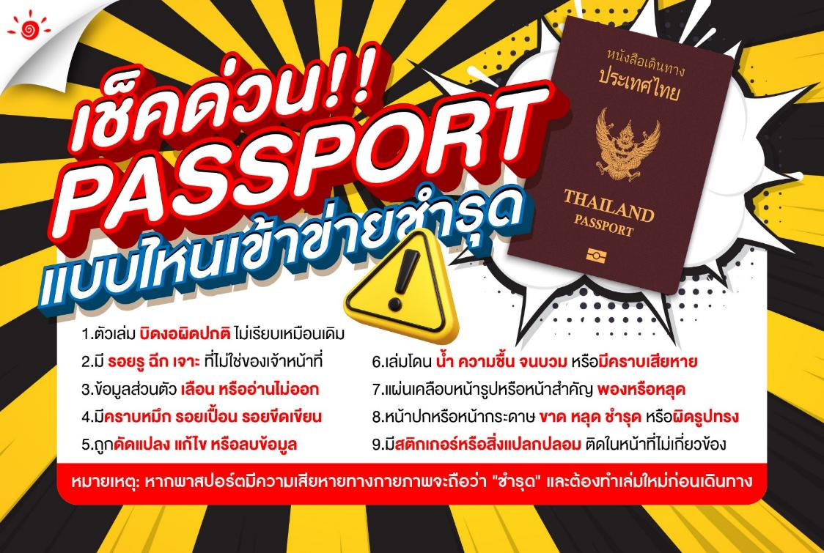
อัตราค่าบริการ (ราคาต่อท่าน)
คณะจอยทัวร์ขั้นต่ำ 15 ท่านออกเดินทางพร้อมไกด์ไทย

วันเดินทาง | ราคาทัวร์ผู้ใหญ่  พักห้องละ 2-3 ท่าน  (15 ท่านออกเดินทาง) | ราคาเด็กพักกับผู้ใหญ่ 2 ท่าน  อายุ 2 – 11 ปี  มีเตียง | ราคาเด็กพักกับผู้ใหญ่ 2 ท่าน  อายุ 2 – 4 ปี  ไม่มีเตียง | พักเดี่ยว  จ่ายเพิ่ม | ราคา  ไม่รวมตั๋ว
23 – 28 ก.พ. 69 | 63,999  บาท / ท่าน | 58,999  บาท / ท่าน | 52,999  บาท / ท่าน | 13,000  บาท / ท่าน | 38,999  บาท / ท่าน
14 – 19 มี.ค. 69 | 65,999  บาท / ท่าน | 60,999  บาท / ท่าน | 54,999  บาท / ท่าน | 13,000  บาท / ท่าน | 41,999  บาท / ท่าน
25 – 30 มี.ค. 69 | 65,999  บาท / ท่าน | 60,999  บาท / ท่าน | 54,999  บาท / ท่าน | 13,000  บาท / ท่าน | 41,999  บาท / ท่าน

